华东师范大学伦理考试系统用户操作说明

1. 系统访问网址
华东师范大学伦理审查及在线考试系统访问网址为：http://irb.ecnu.edu.cn/
（1）校内用户请点击【我是校内用户】访问登录，通过数字校园平台认证登录。
（2）校外用户请点击【我是校外用户】访问登录，首次访问请点击校外师生注册入口申请注册账号。
注意：请保证信息填写的准确性，信息提交后将无法更改。同时请牢记个人密码。

2. 如何进行考试及查看考试结果
（1）进入考试
考生登录后，点击“我的考试”可以进入待完成的考试界面，进行考试。（注意：确认好自己选择的是人体实验伦理考试还是实验动物伦理考试），如下图：
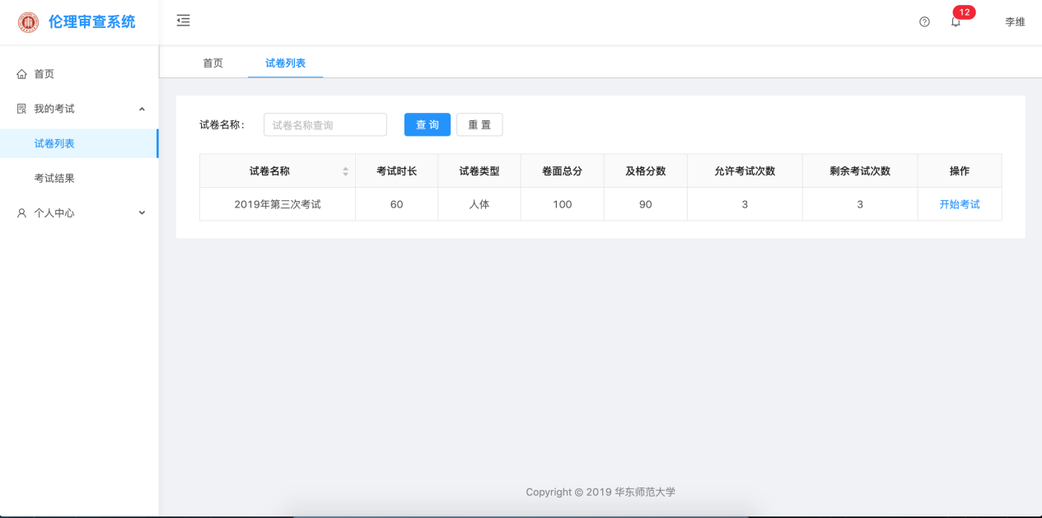
（2）开始答题
考生点击“开始考试”，进入准备考试页面，点击“开始”即可进入考试，倒计时结束后考试即开始。如下图：
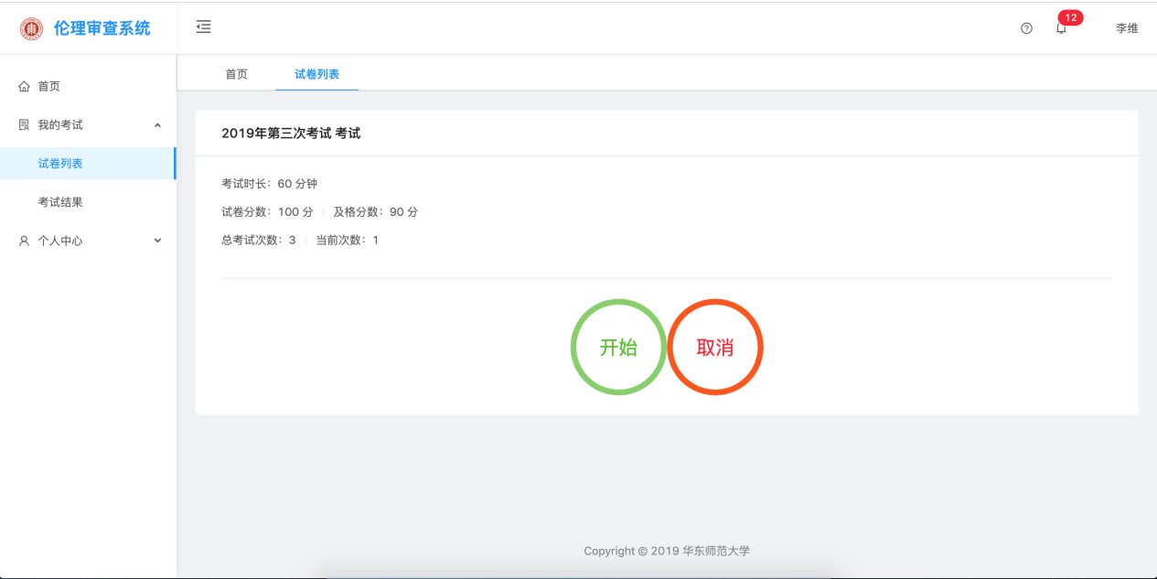
（3）考试结果查看
考生交卷后，系统会对试题进行自动批改，判定考试是否合格。若考试合格，系统会发送考试通过证明至考生邮箱，请注意查收，考生也可自行手动导出考试通过证明。同时也请考生自行保存好考试通过证明。委员会不提供成绩查询服务。
（4）历次考试结果查看
考生可在“考试结果”功能中查看历次考试的结果，如下图：
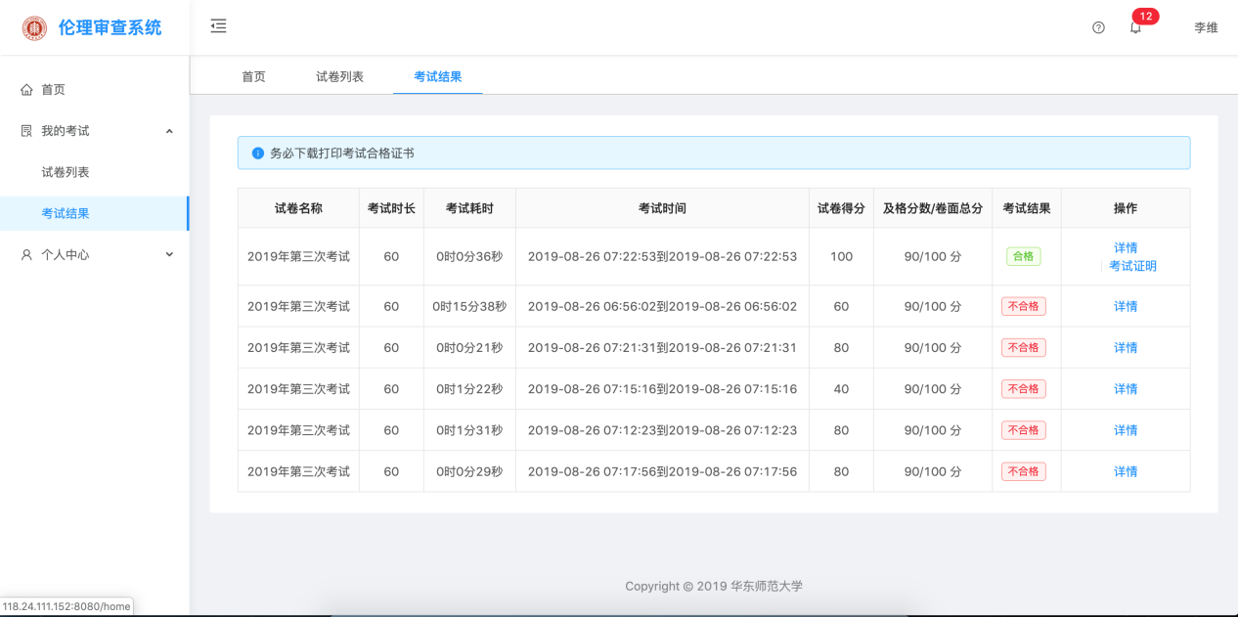
点击“详情”可以查看答卷的批改情况，点击“考试证明”可以打印下载考试合格证书。

